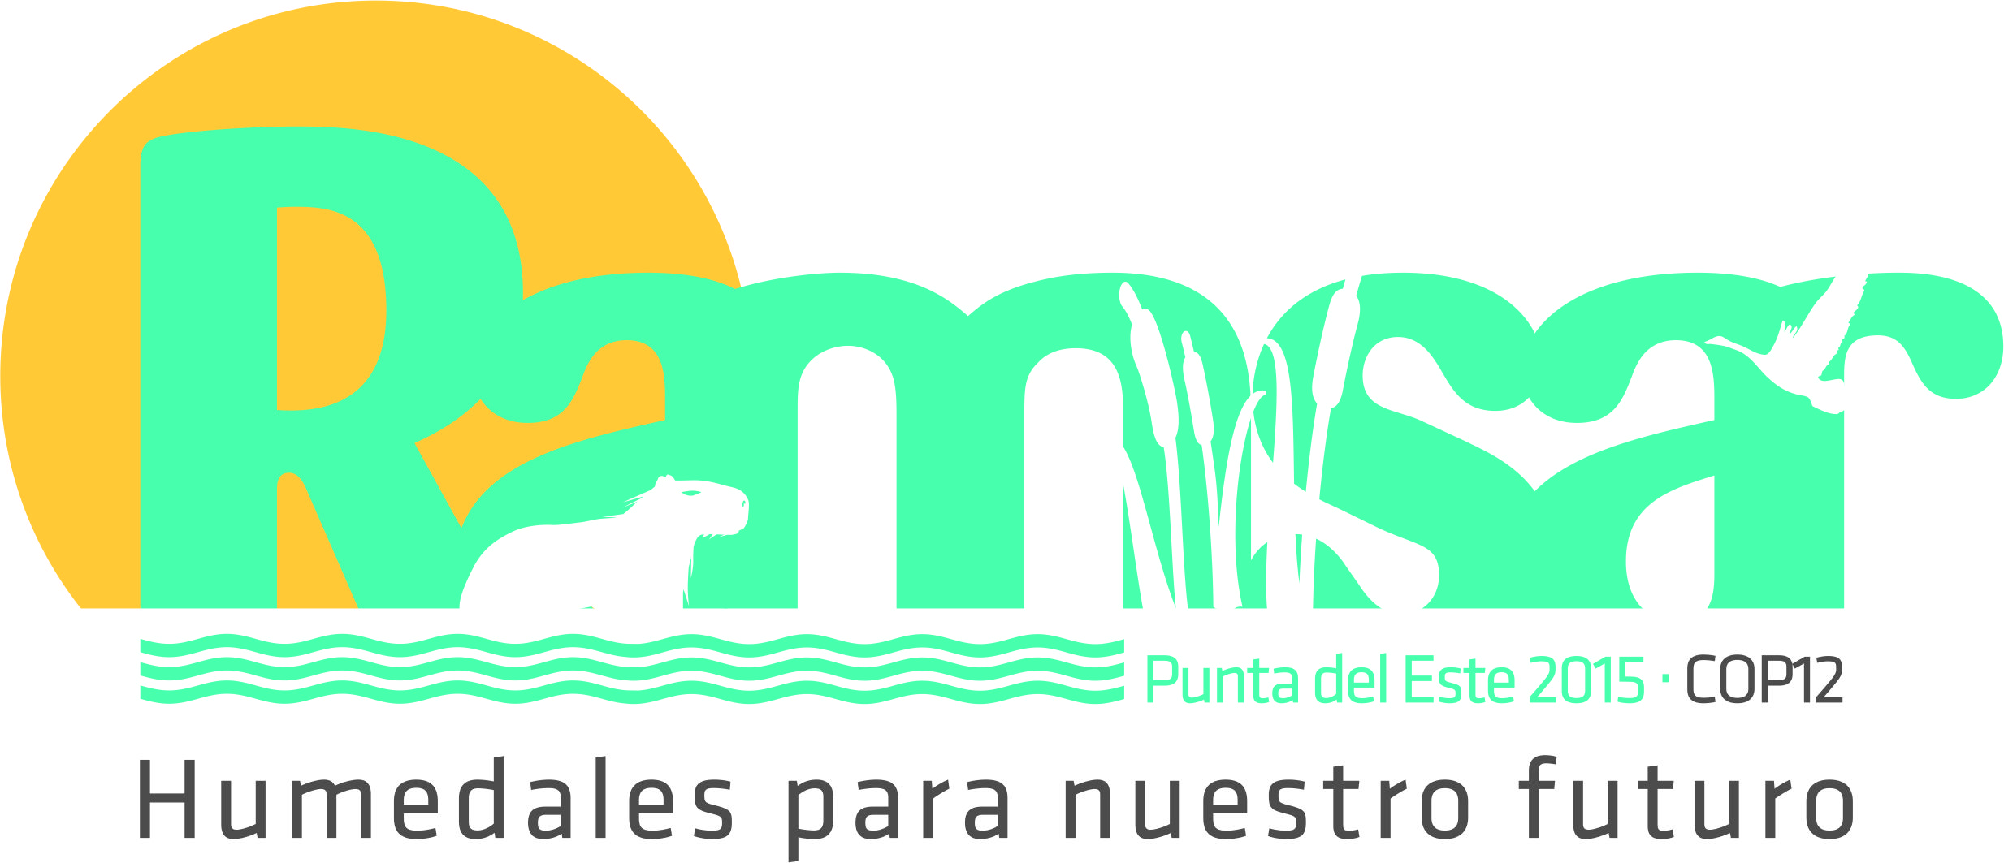
12ª Reunión de la Conferencia de las Partes en la Convención sobre los Humedales (Ramsar, Irán, 1971)

Punta del Este, Uruguay, 1 al 9 de junio de 2015

Ramsar COP12 DR7

Proyecto de Resolución XII.7

Marco de la Convención de Ramsar para la movilización de recursos y las asociaciones de colaboración, y propuesta para agregar a Wildfowl and Wetlands Trust (WWT) como Organización Internacional Asociada

- ACOGIENDO CON BENEPLÁCITO el Cuarto Plan Estratégico de Ramsar (2016-2021) y el Marco estratégico para las asociaciones de colaboración de Ramsar presentado en la 11ª reunión de la Conferencia de las Partes Contratantes (COP11) en 2012 (COP11 DOC.18); y OBSERVANDO las necesidades y los intereses expresados por las Partes Contratantes;

- RECORDANDO que las Partes Contratantes, a través de la Resolución XI.3, Ajustes al Plan Estratégico 2009-2015 para el trienio 2013-2015, y la Resolución XI.6, Asociaciones de colaboración y sinergias con acuerdos multilaterales sobre el medio ambiente y otras instituciones, pretendían apoyar la colaboración eficaz con Convenciones y organizaciones relacionadas;

- RECORDANDO TAMBIÉN que la Resolución X.12, Principios para las asociaciones entre la Convención de Ramsar y el sector empresarial, establece principios y criterios para la diligencia debida;

- RECORDANDO ADEMÁS que la Resolución XI.20, Promoción de inversiones sostenibles por parte de los sectores público y privado para garantizar el mantenimiento de los beneficios que las personas y la naturaleza obtienen de los humedales, insta a las Partes Contratantes a promover las decisiones en materia de inversión y políticas que promuevan el uso racional de los humedales;

- ENTENDIENDO la importancia de centrarse en las prioridades, recaudando fondos y también respondiendo a los intereses de los asociados y donantes;

- GUIADA por los comentarios, las sugerencias y el apoyo de las Partes Contratantes, inclusive durante las reuniones regionales de Ramsar celebradas en octubre y noviembre de 2014;

- ACOGIENDO CON BENEPLÁCITO los comentarios, las sugerencias y el apoyo que proporcionaron las Partes Contratantes, las Organizaciones Internacionales Asociadas y otros asociados clave durante la elaboración del marco y el plan de trabajo a través de reuniones regionales en 2014 y de la 48ª reunión del Comité Permanente en 2015;

- RECONOCIENDO la importancia de apoyar activamente los esfuerzos para movilizar recursos financieros en apoyo de la implementación exitosa de los objetivos de la Convención;

- REAFIRMANDO el compromiso de las Partes de cumplir sus obligaciones en el pago de sus contribuciones anuales;

- RECORDANDO que varias organizaciones no gubernamentales internacionales (ONGI) desempeñaron un papel importante en la creación de la Convención, y CONSCIENTE de que estas y un número cada vez mayor de otras ONGI y organizaciones intergubernamentales están contribuyendo o tienen el potencial de contribuir al desarrollo y la implementación de la misión de la Convención a escala local, nacional y mundial;

- RECORDANDO TAMBIÉN que en la Resolución VII.3, Asociaciones con organizaciones internacionales, las Partes Contratantes establecieron normas para la concesión de la condición de Organización Internacional Asociada a la Convención y concedieron esta condición a BirdLife International, la UICN-Unión Mundial para la Naturaleza, Wetlands International y WWF, y que en la Resolución IX.16 las Partes reconocieron al Instituto Internacional para el Manejo del Agua (IWMI) como la quinta Organización Internacional Asociada.

- RECORDANDO ASIMISMO que en la Resolución VII.3 las Partes decidieron que otras organizaciones internacionales no gubernamentales e intergubernamentales que cumplan los criterios establecidos por esas normas y que estén interesadas ​​en el reconocimiento formal como Organizaciones Internacionales Asociadas a la Convención deben presentar una solicitud a la Secretaría de Ramsar, que se someterá al Comité Permanente para su consideración y recomendación a la Conferencia de las Partes Contratantes para su decisión definitiva; y

- OBSERVANDO que Wildfowl and Wetlands Trust (WWT) ha solicitado la condición de Organización Internacional Asociada y que el Comité Permanente solicitó a la Secretaría en la Decisión SC47-21 que elaborara un proyecto de Resolución sobre la solicitud de WWT para presentarla a las Partes Contratantes en la COP12;

LA CONFERENCIA DE LAS PARTES CONTRATANTES

- SOLICITA un proyecto revisado del ‘Marco para la movilización de recursos y las asociaciones de colaboración’ y del plan de trabajo conexo para el período 2016-2021 para que sea estudiado en la 50ª reunión del Comité Permanente;

- INSTA a las Partes a asignar recursos financieros de sus presupuestos nacionales para la aplicación del Cuarto Plan Estratégico y proporcionar información, según proceda, sobre la suma asignada para el trienio en sus Informes Nacionales a la COP13 y en informes posteriores;

- INSTA a las Partes que estén en condiciones de hacerlo e INVITA a los organismos donantes a aportar recursos financieros nuevos y adicionales considerables, inclusive facilitando financiación de fuentes del sector privado para apoyar y potenciar la aplicación del Cuarto Plan Estratégico, especialmente por parte de los países en desarrollo, los países menos desarrollados, los pequeños estados insulares en desarrollo y los países con economías en transición;

- ALIENTA a los países en desarrollo, los países menos desarrollados, los pequeños estados insulares en desarrollo y los países con economías en transición a establecer entablar relaciones de cooperación sur-sur, norte-sur y triangular para la aplicación satisfactoria del Cuarto Plan Estratégico.

- SOLICITA a la Secretaría que se cerciore de que se incluyan secciones sobre las contribuciones voluntarias producentes de los presupuestos nacionales y sobre el estado del pago de las contribuciones anuales al presupuesto básico en los cuestionarios de los Informes Nacionales;

- SOLICITA a la Secretaría que fortalezca las alianzas con otros acuerdos multilaterales sobre el medio ambiente (AMMA), tales como la Convención de las Naciones Unidas de Lucha contra la Desertificación (UNCCD, por sus siglas en inglés), el Convenio sobre la Diversidad Biológica (CDB) y otros, con el fin de desarrollar sinergias e intercambiar recursos, evitar la duplicación de esfuerzos y mejorar la aplicación;

- SOLICITA a las Partes e invita a otros gobiernos, organizaciones no gubernamentales y otras instituciones financieras que estén en condiciones de hacerlo sin que ello tenga un impacto sobre el presupuesto básico de la Convención, a que realicen contribuciones voluntarias para apoyar la aplicación del Cuarto Plan Estratégico y otras actividades de la Convención;

- INSTA a las Partes a estudiar oportunidades innovadoras y creativas de financiación para mejorar la aplicación de la Convención a escala nacional; y

- APRUEBA la condición de Organización Internacional Asociada para Wildfowl and Wetlands Trust (WWT).

